INDICAÇÃO Nº 9172/2017

Sugere ao Poder Executivo Municipal a roçagem e limpeza de toda extensão de área pública existente na Rua Itararé, defronte o nº 20 ao nº 110, no bairro Batagin.

Excelentíssimo Senhor Prefeito Municipal,

Nos termos do Art. 108 do Regimento Interno desta Casa de Leis, dirijo-me a Vossa Excelência para sugerir que, por intermédio do Setor competente, seja realizada a roçagem e limpeza de toda extensão de área pública existente na Rua Itararé, defronte o nº 20 ao nº 110, no bairro Batagin, neste município.

Justificativa:
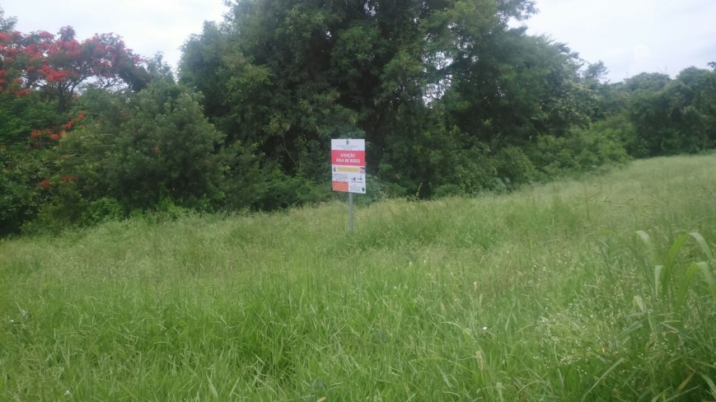

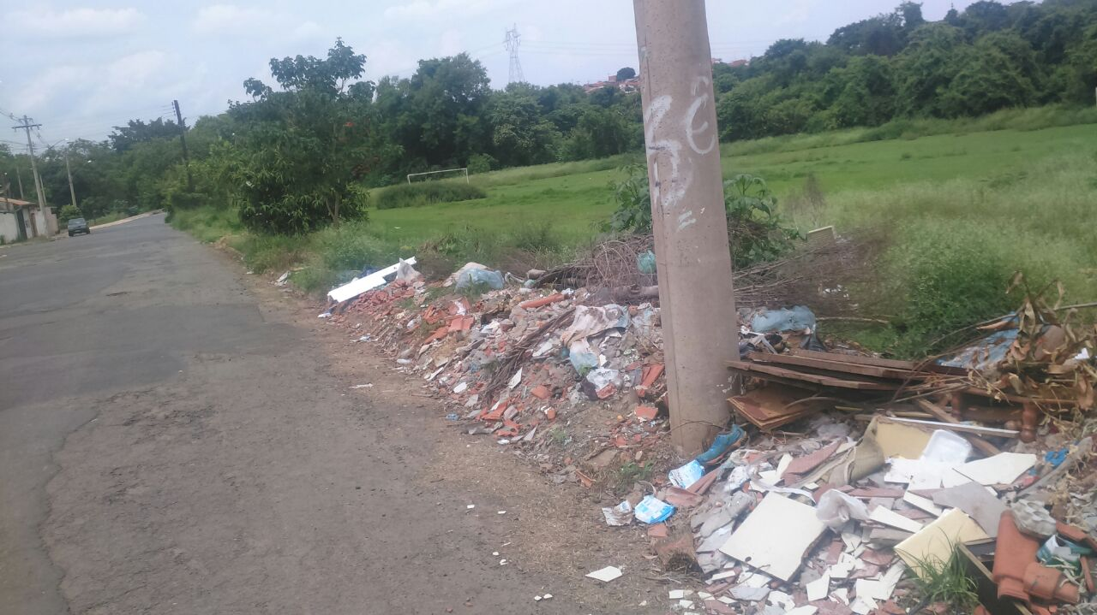

Conforme fotos acima, solicito a limpeza da referida área pública, uma vez que a mesma encontra-se com mato alto e descarte irregular de entulhos.

Plenário “Dr. Tancredo Neves”, em 05 de dezembro de 2.017.

JESUS VENDEDOR

-Vereador / Vice Presidente-

